Министерство образования Республики Беларусь

Учреждение образования «Белорусский государственный университет   
информатики и радиоэлектроники»

Факультет инженерно-экономический

Кафедра экономической информатики

Дисциплина «Технологии разработки программного обеспечения»

|  |  |
| --- | --- |
|  | «К ЗАЩИТЕ ДОПУСТИТЬ» |
|  | Руководитель курсового проекта  Старший преподаватель ЭИ  _______________Е.А. Колопенько |
|  | ___.____.2024 |

**ПОЯСНИТЕЛЬНАЯ ЗАПИСКА**

к курсовой работе

на тему:

**«Разработка программыРАСЧЕТА РЕЙТИНГА ТЕЛЕШОУ»**

БГУИР КР 6-05-0611-01 007 ПЗ

|  |  |
| --- | --- |
|  | Выполнил студент группы 378102  Юржиц Мария Андреевна  _______________________________  (подпись студента) |
|  | Курсоваяработа представлена на проверку ___.____.2024  _______________________________  (подпись студента) |

Минск 2024

# ВВЕДЕНИЕ

Разработка программы расчета рейтинга телешоу является важным инструментом для телевизионных компаний и аналитических агентств. Благодаря оценке популярности можно определить, насколько популярным станет конкретное телешоу. Это важно для телевизионных компаний, поскольку они могут использовать эти данные для принятия решений о продлении, изменении или отмене программы, а также для планирования рекламных кампаний. Рейтинг телешоу является одним из ключевых показателей привлекательности для рекламодателей. Чем выше рейтинг, тем больше вероятность привлечения высококлассных рекламодателей и, следовательно, увеличение доходов телевизионной компании, так как на размещение рекламы во время рейтинговых программ каналы устанавливают очень высокие цены. Рекламодатели также используют эти данные для того, чтобы оценить эффективность рекламных кампаний конкурентов. Рейтинги помогают оценить эффективность различных телешоу и их воздействие на аудиторию. Это позволяет проводить анализ конкретных форматов, жанров и концепций программы, чтобы определить, какие из них наиболее успешны и соответствуют вкусам зрителей. Рейтинговая информация также полезна для проведения конкурентного анализа.Рейтинг телешоу является важным инструментом для оценки качества контента, представляемого на телевидении. Высокий рейтинг указывает на то, что программа привлекает и удерживает внимание зрителей, что может свидетельствовать о высоком качестве сценария, актерской игры, продакшн-ценностей и других аспектов программы. Это помогает телекомпаниям и студиям оценить успешность своего контента и принимать решения о его дальнейшем развитии и улучшении.

Все эти причины подчеркивают важность разработки программы расчета рейтинга телешоу. Она обеспечивает надежные данные, на основе которых можно принимать стратегические решения, оптимизировать использование ресурсов и улучшать взаимодействие с аудиторией и рекламодателями.

# АНАЛИЗ И МОДЕЛИРОВАНИЕ ПРЕДМЕТНОЙ ОБЛАСТИПРОГРАММНОГО СРЕДСТВА

## Описание предметной области

Рейтинг телешоу выполняет несколько важных функций и имеет разнообразные применения. Прежде всего, он служит для оценки популярности телевизионных программ среди зрителей. Высокий рейтинг свидетельствует о том, что программа привлекает большую аудиторию и пользуется значительной популярностью. Это информация, которая носит огромное значение для телевизионных компаний и студий, поскольку позволяет им оценить успех своего контента и понять, какие программы привлекают больше зрителей.

Кроме того, рейтинг телешоу является фактором привлечения рекламодателей. Рекламные компании стремятся размещать свои рекламные сообщения перед широкой аудиторией, и телевизионные программы с высокими рейтингами могут быть более привлекательными для них. Это связано с тем, что такие программы обеспечивают большую видимость и охват аудитории, что в свою очередь повышает эффективность рекламной кампании.

Рейтинг телешоу также помогает оценить эффективность различных стратегий и тактик ведения программ. Программы с высокими рейтингами указывают на то, что они привлекают и удерживают внимание зрителей. Это может быть связано с качественным контентом, интересными сюжетами и другими факторами успеха. Используя рейтинги, телевизионные компании и продюсеры могут оценить эффективность своих творческих решений и маркетинговых стратегий.

Еще одним важным аспектом рейтинга телешоу является его роль в конкурентном анализе. Путем сравнения рейтингов различных программ можно определить, какие из них пользуются большей популярностью у зрителей. Это помогает телевизионным компаниям лучше понять своих конкурентов, их преимущества и слабые стороны. Анализ рейтингов также помогает разрабатывать стратегии для привлечения и удержания аудитории, а также для развития своего контента в соответствии с предпочтениями зрителей.

Наконец, рейтинг телешоу играет важную роль в оценке эффективности рекламных кампаний. Анализ изменений рейтингов до, во время и после показа рекламы позволяет оценить, насколько успешно рекламное сообщение привлекает и удерживает внимание зрителей. Это помогает рекламодателям и телевизионным компаниям оптимизировать свои рекламные стратегии и максимизировать результаты своих рекламных кампаний.

В итоге, рейтинг телешоу является важным инструментом для оценки популярности, эффективности конкурентоспособности телевизионных программ. Он помогает принимать решения о контентном развитии, рекламных стратегиях и других аспектах, связанных с производством и распространением телевизионных шоу. Рейтинги предоставляют ценную информацию, которая помогает определить, какие программы стоит продолжать, какие нуждаются в изменениях и какие могут привлечь больше зрителей и рекламных партнеров.

## Разработка функциональной модели предметной области в нотации IDEF0

IDEF0 (Integration Definition forFunctionModeling)– это методология и язык моделирования, используемые для анализа и проектирования бизнес-процессов. Она позволяет описывать функции, потоки данных и контроль в бизнес-процессах и представляет их в виде блок-схем.

Использование IDEF0 позволяет более эффективно проектировать бизнес-процессы, повышать качество их выполнения и уменьшать затраты на их выполнение. Она является надежным инструментом для анализа и проектирования систем, включая системупо оцениванию телешоу.

Рассмотрим информационную систему, выполненную с помощью средств моделирования функций IDEF0. Для начала необходимо сделать контекстную модель информационной системы. Контекстная диаграмма – самая верхняя диаграмма, на которой объект моделирования представлен единственным блоком с граничными стрелками. Стрелки на этой диаграмме отображают связи объекта моделирования с окружающей средой.

На рисунке 1.1 описан основной блок “ Разработать программу расчета рейтинга телешоу”. Входящие стрелки – “Данные пользователя”. Это то, что необходимо иметь для начала работы. Управляющие для системы бронирования – “База данных”, “Каталог различных телешоу”, “Интересы пользователя”,“Руководство пользователя”. В роли механизмов выступают клиент,администратор, который регистрирует клиента, и компьютер, с помощью которого эта регистрация непосредственно осуществляется. После завершения процесса клиент получает “Информацию о текущем рейтинге телешоу”.

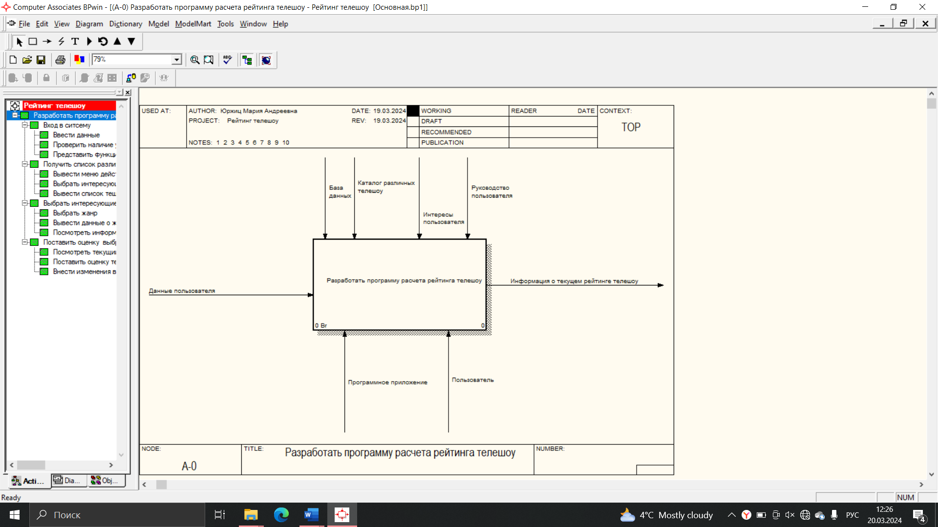

Рисунок 1.1– Контекстная диаграмма модели А-0

На рисунке 1.2 представлена декомпозиция процесса “Разработать программу расчета рейтинга телешоу”. В данном случае мы получили диаграмму, состоящую из четырех процессов:

1. Вход в систему –процесс регистрации новых пользователей, который включает ввод информации о персональных данных.
2. Получить список различных каналов–процесс, который позволяет пользователям системы просматривать информацию о доступных каналах. В рамках данного процесса включается поиск телешоу по каналу, а также информация о канале.
3. Выбрать интересующие телешоу–процесс, который позволяет пользователям системы просматривать информацию о доступных телешоу. В рамках данного процесса включается поиск телешоу по жанру.
4. Поставить оценку выбранному телешоу–процессвыставления оценки, а также просмотра рейтинга.

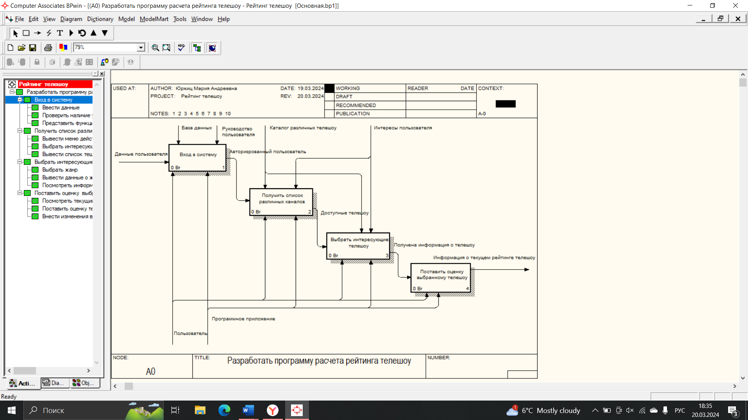

Рис. 1.2 – Декомпозиция блока «Разработать программу расчета рейтинга телешоу»

На рисунке 1.3 предоставлена декомпозиция процесса “Войти в систему”. Войти в системудовольно просто: введите свои данные.Далее произойдет проверка на наличие учетной записи в БД. После пользователю будет предоставлен функционал программы.

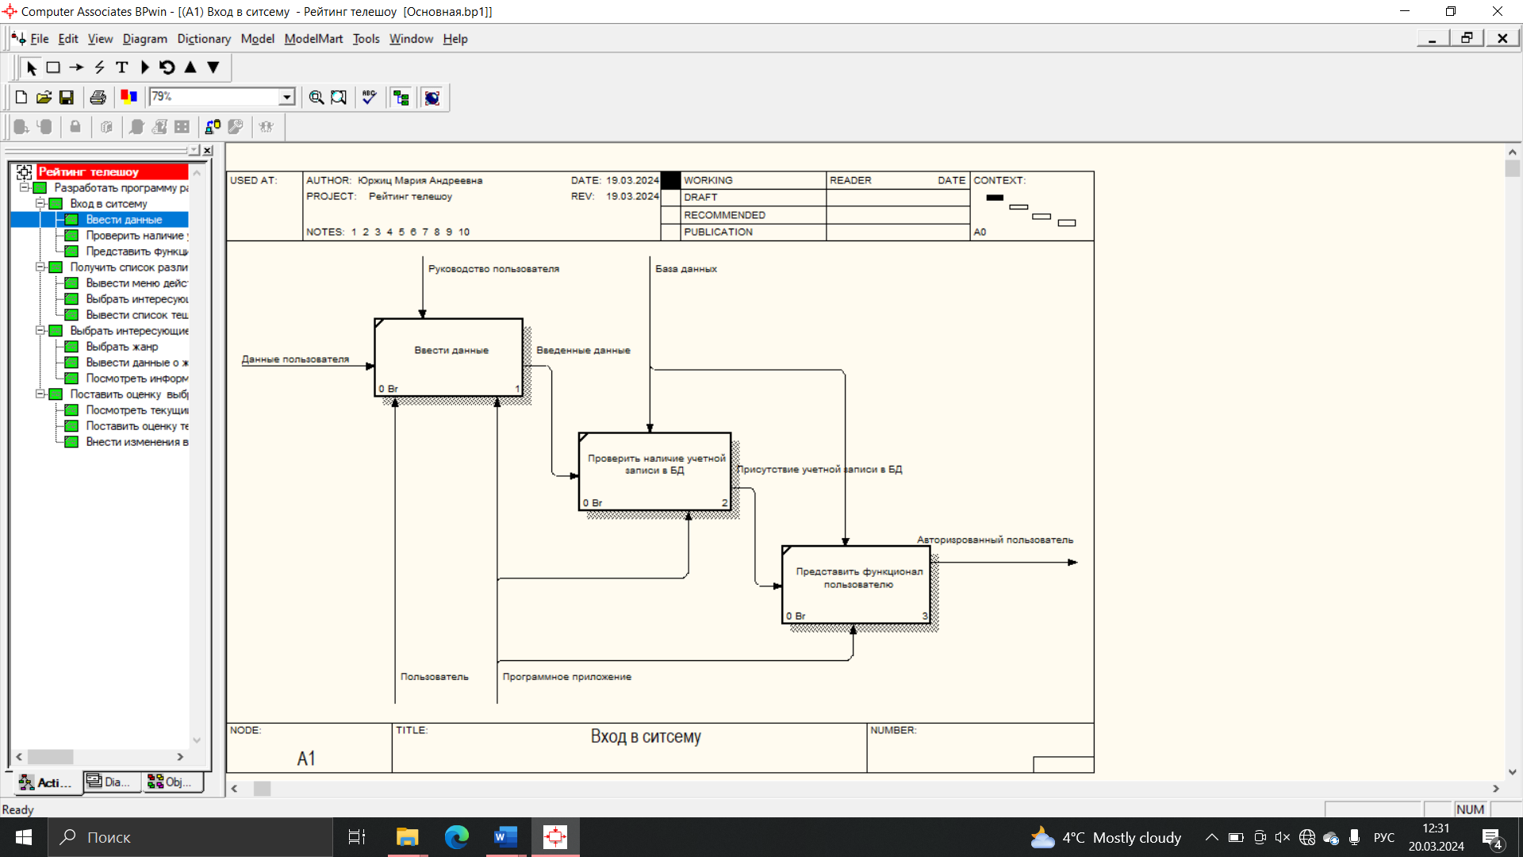

Рис. 1.3 – Декомпозиция блока «Войти в систему»

На рисунке 1.4 предоставлена декомпозиция процесса “Получить списокразличных каналов”. Пользователь может выбрать интересующий канал и ознакомиться со списком телешоу на данном канале.

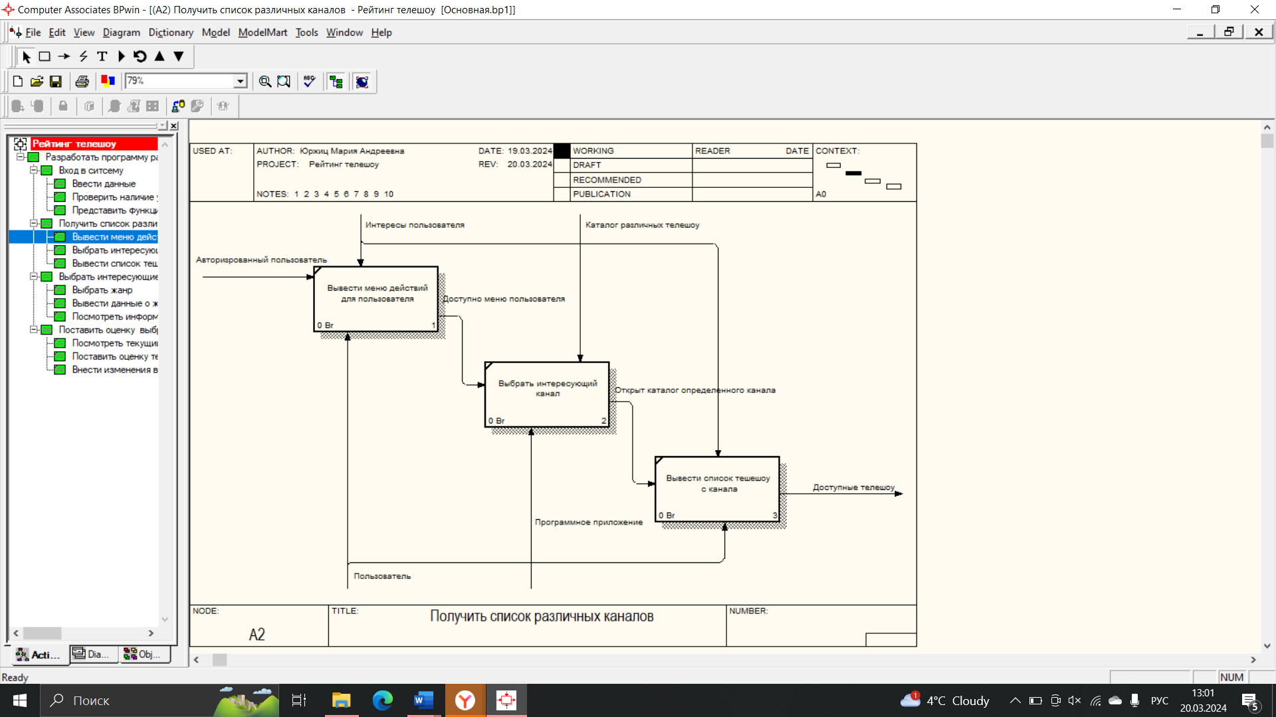

Рис. 1.4 – Декомпозиция блока «Получить список

различных каналов»

На рисунке 1.5 предоставлена декомпозиция процесса “Выбрать интересующиетелешоу”. Пользователь может выбрать интересующий жанр и ознакомиться с информацией о данном жанре.

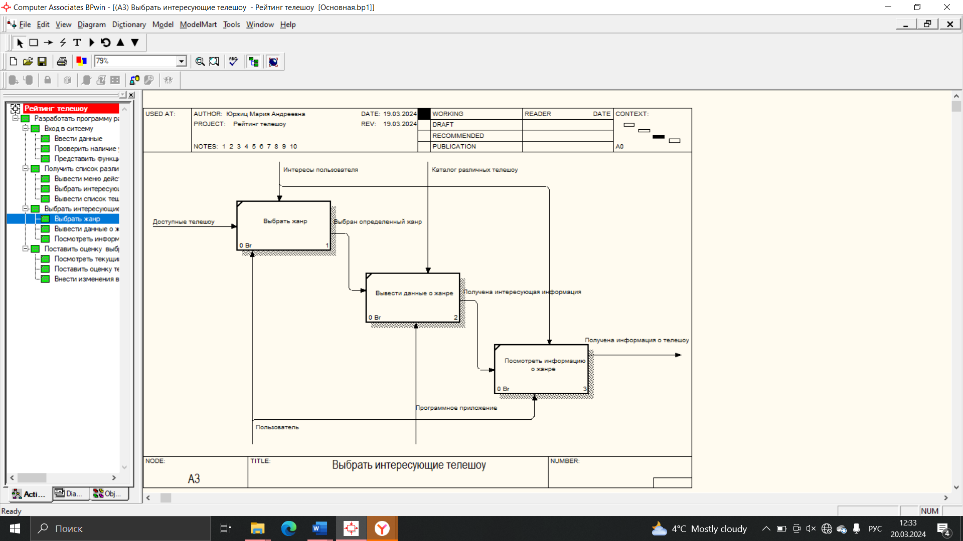

Рис. 1.5 – Декомпозиция блока «Выбрать интересующие

телешоу»

На рисунке 1.6 предоставлена декомпозиция процесса “Поставить оценку выбранному телешоу”. Как только клиент выберет канал и жанр, программа покажет текущий рейтинг телешоу, после чего предложить пользователю поставить свою оценку.После чего внесутся изменения в каталог телешоу.

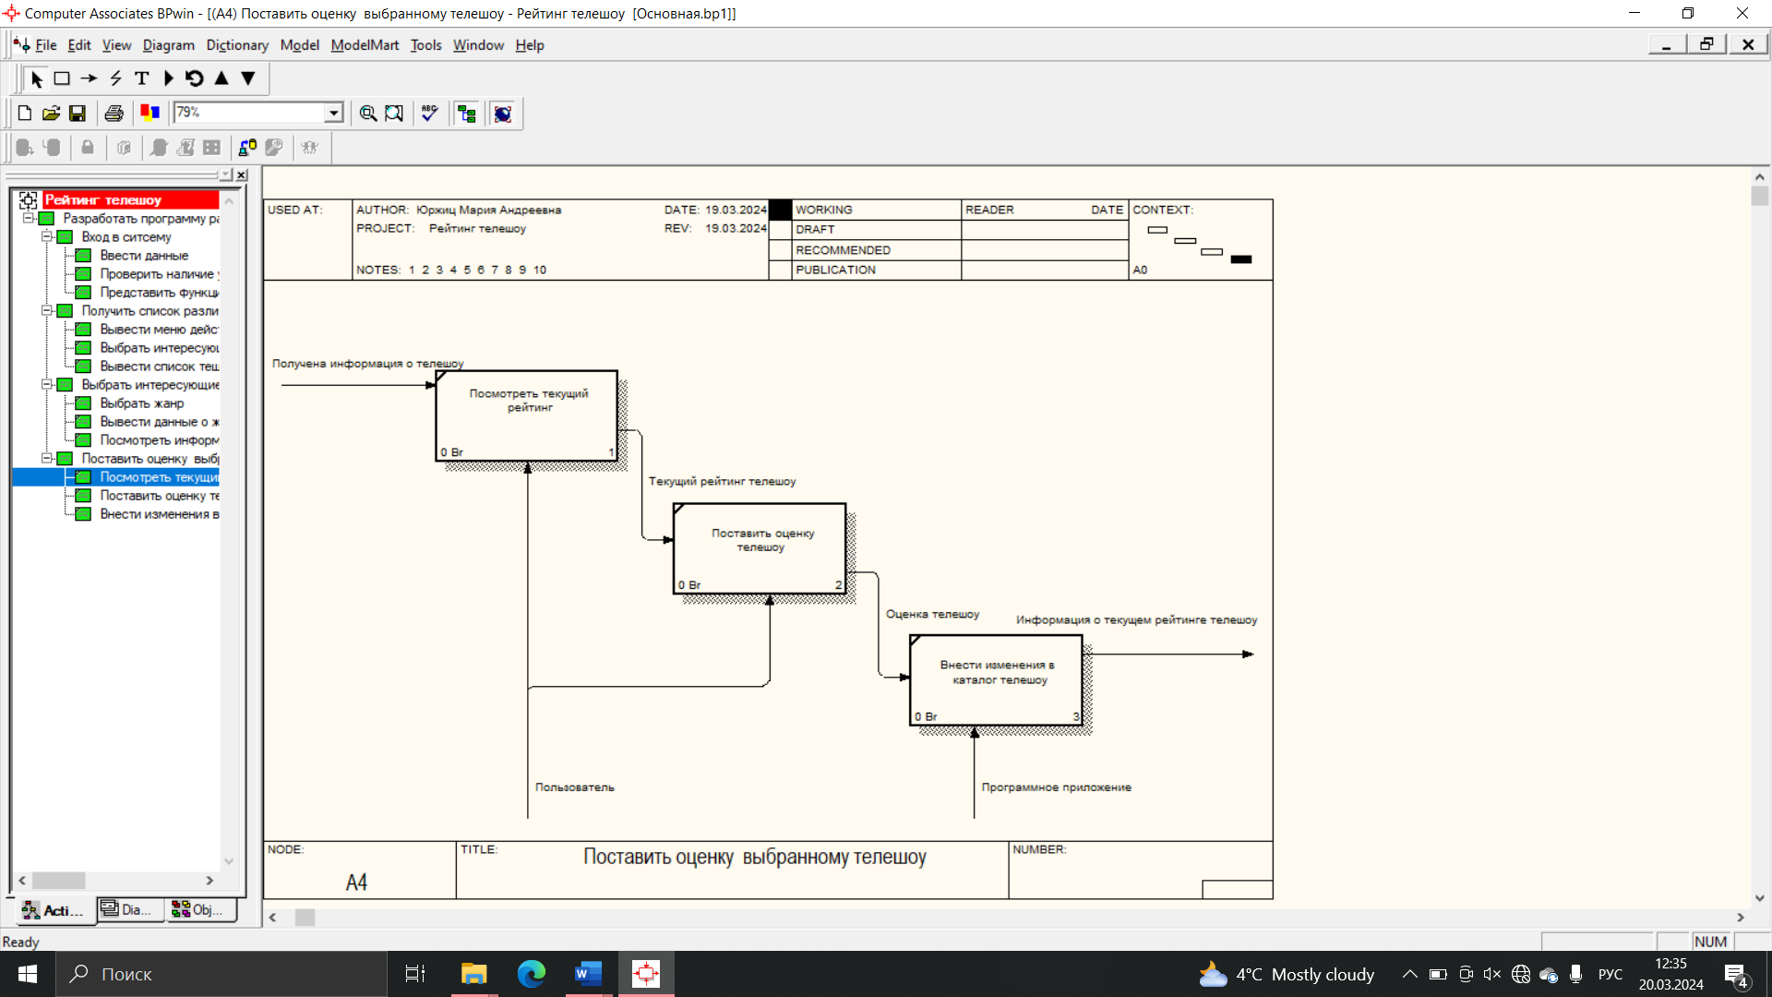

Рис. 1.6 – Декомпозиция блока «Поставить оценку

выбранному телешоу»

Таким образом, мы визуализировали организацию и задачи нашей системы, используя язык IDEF0.

## Разработка BPMN-модели основного процесса предметной области

Business Process Model andNotation (BPMN) – это нотация моделирования бизнес-процессов, которая представляет бизнес-процессы в виде блок-схем.

В контексте разработки программы расчета рейтинга телешоу, первым этапом является построение контекстной диаграммы. Для этого на диаграмме рисуем дорожки, а также события "начало" и "конец". Затем на диаграмму добавляем действия, используя логические операторы для создания разветвлений.

Для разработки программырасчета рейтинга телешоу, использование BPMN поможет наглядно представить последовательность действий и информационные потоки, что облегчит процесс разработки и внедрения системы (см. рисунок 1.7).

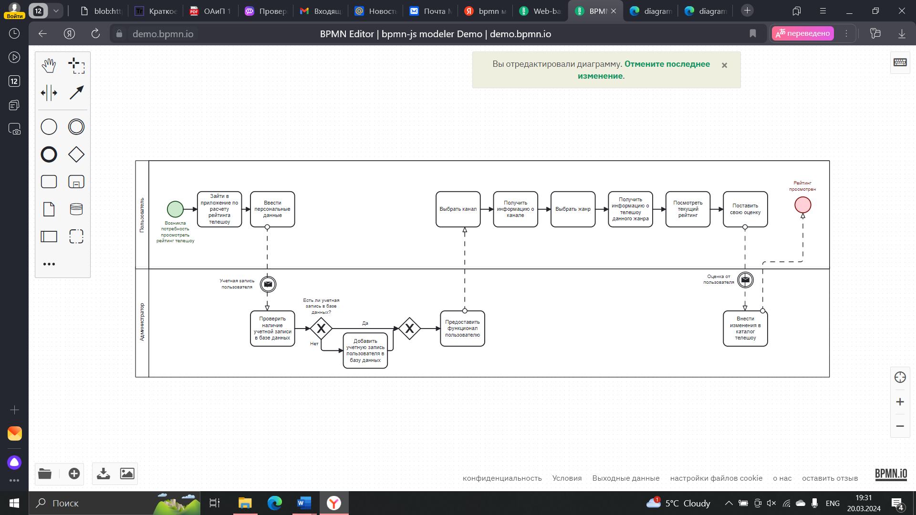

Рисунок 1.7–BPMN-модель основного процесса предметной области

…

## Анализ требований к разрабатываемому программному средству. Спецификация функциональных требований.

Разрабатываемое в ходе курсовой работы программное средство должно соответствовать определенным требованиям. Одним из главных требований к программе является наличие разделения на пользователя и администратора, а также возможность разделения их прав доступа. Пользователь должен иметь возможность зарегистрироваться в системе и выбрать интересующее его телешоу, а также отслеживать его текущий рейтинг. Администратор должен иметь возможность управлять списком телешоу, их показами на каналах и отношением к жанру. Другим важным требованием является наличие функционала модуля действий, таких как запрос на подтверждение удаления записей или внесения изменений. Это поможет избежать случайных удалений или изменений информации, которые могут негативно повлиять на работу всей системы. Кроме того, необходимо предусмотреть возможность добавления новых телешоу и изменения информации об уже существующих, а также возможность поиска телешоу по определенным критериям, таким как канал и жанр. Каждое из этих требований является важным и необходимым для обеспечения качественной работы программы.

## UML-модели представления программного средства и их описание

UML (Unified Modeling Language) – это язык визуального моделирования, используемый для разработки программного обеспечения. UML предоставляет стандартизированные нотации и синтаксис для описания различных аспектов программной системы, таких как ее структура, поведение и взаимодействие между ее компонентами.Использование UML-моделей позволяет разработчикам лучше понимать и описывать архитектуру программного обеспечения, представлять ее в виде графических диаграмм и обеспечивать более наглядное взаимодействие между членами команды.

Диаграмма вариантов использования (сценариев поведения, прецедентов) является исходным концептуальным представлением системы в процессе ее проектирования и разработки. Данная диаграмма состоит из актеров, вариантов использования и отношений между ними. На рисунке 1.8 представлены два актёра: Администратор и Пользователь, а также сценарии их поведения.

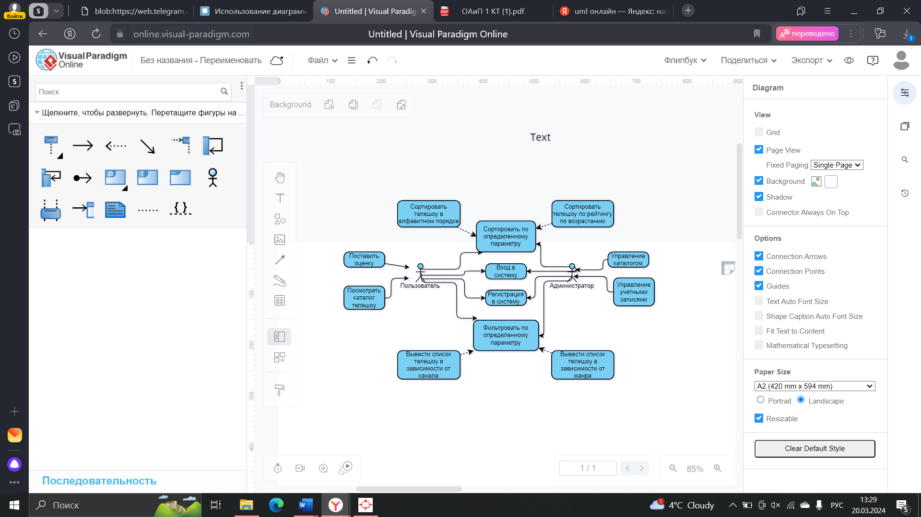

Рисунок 1.8– UML-диаграмма вариантов использования

Диаграмма компонентов – это структурная диаграмма, которая используется для моделирования и отображения архитектуры программного обеспечения. Эта диаграмма позволяет показать, как компоненты программного обеспечения взаимодействуют друг с другом, какие зависимости между ними существуют и какие интерфейсы предоставляются каждым компонентом.Диаграмма компонентов обычно используется на начальном этапе проектирования системы для создания общего представления об архитектуре. Она может быть использована в качестве документации для программистов, тестировщиков и других участников проекта, а также в качестве средства для обмена информацией между различными участниками проекта.

На рисунке 1.9 представлена диаграмма компонентов, на которой показано взаимодействие различных функций программного обеспечения между собой и результаты их выполнения.

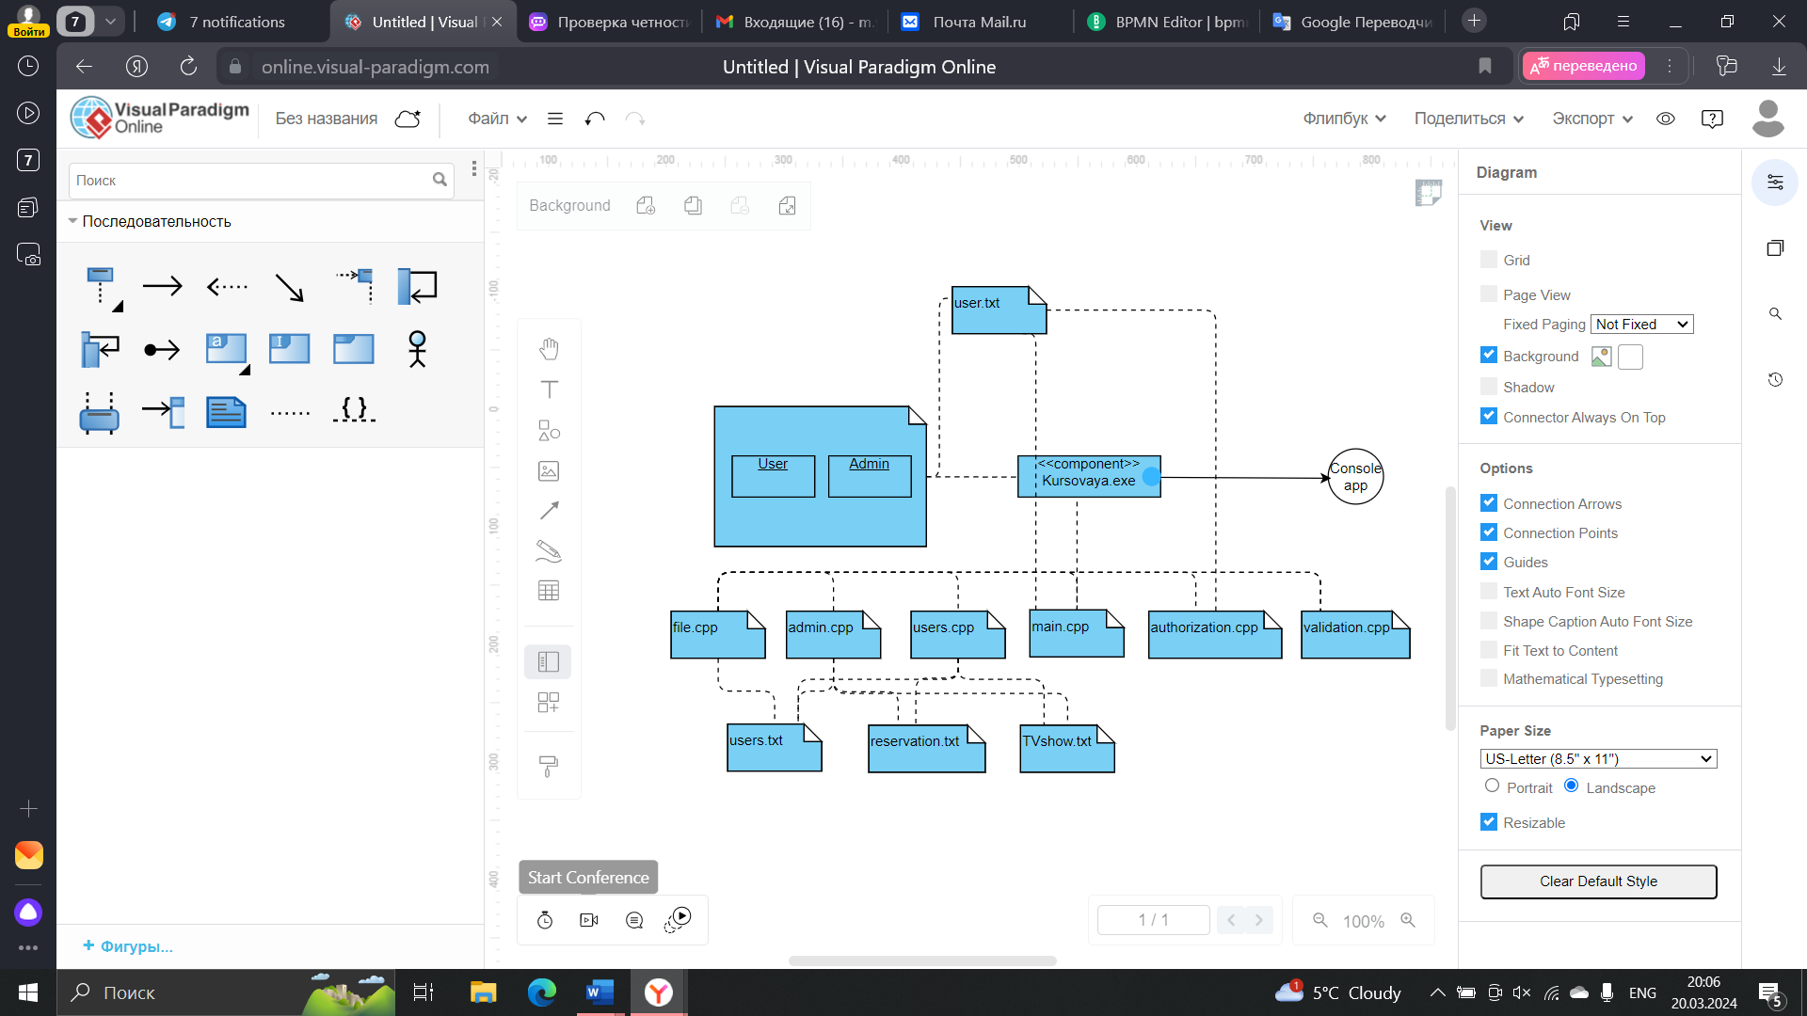

Рисунок 1.9– UML-диаграмма компонентов

Диаграмма состояний является графическим инструментом, который позволяет моделировать поведение объектов и систем в различных состояниях и переходах между этими состояниями. Это позволяет разработчикам и аналитикам лучше понимать функциональность системы и ее возможные сценарии использования. На рисунке1.10 представлена UML-диаграмма состояний. Данная диаграмма описывает основной процесс: выставление и просмотр рейтинга телешоу.

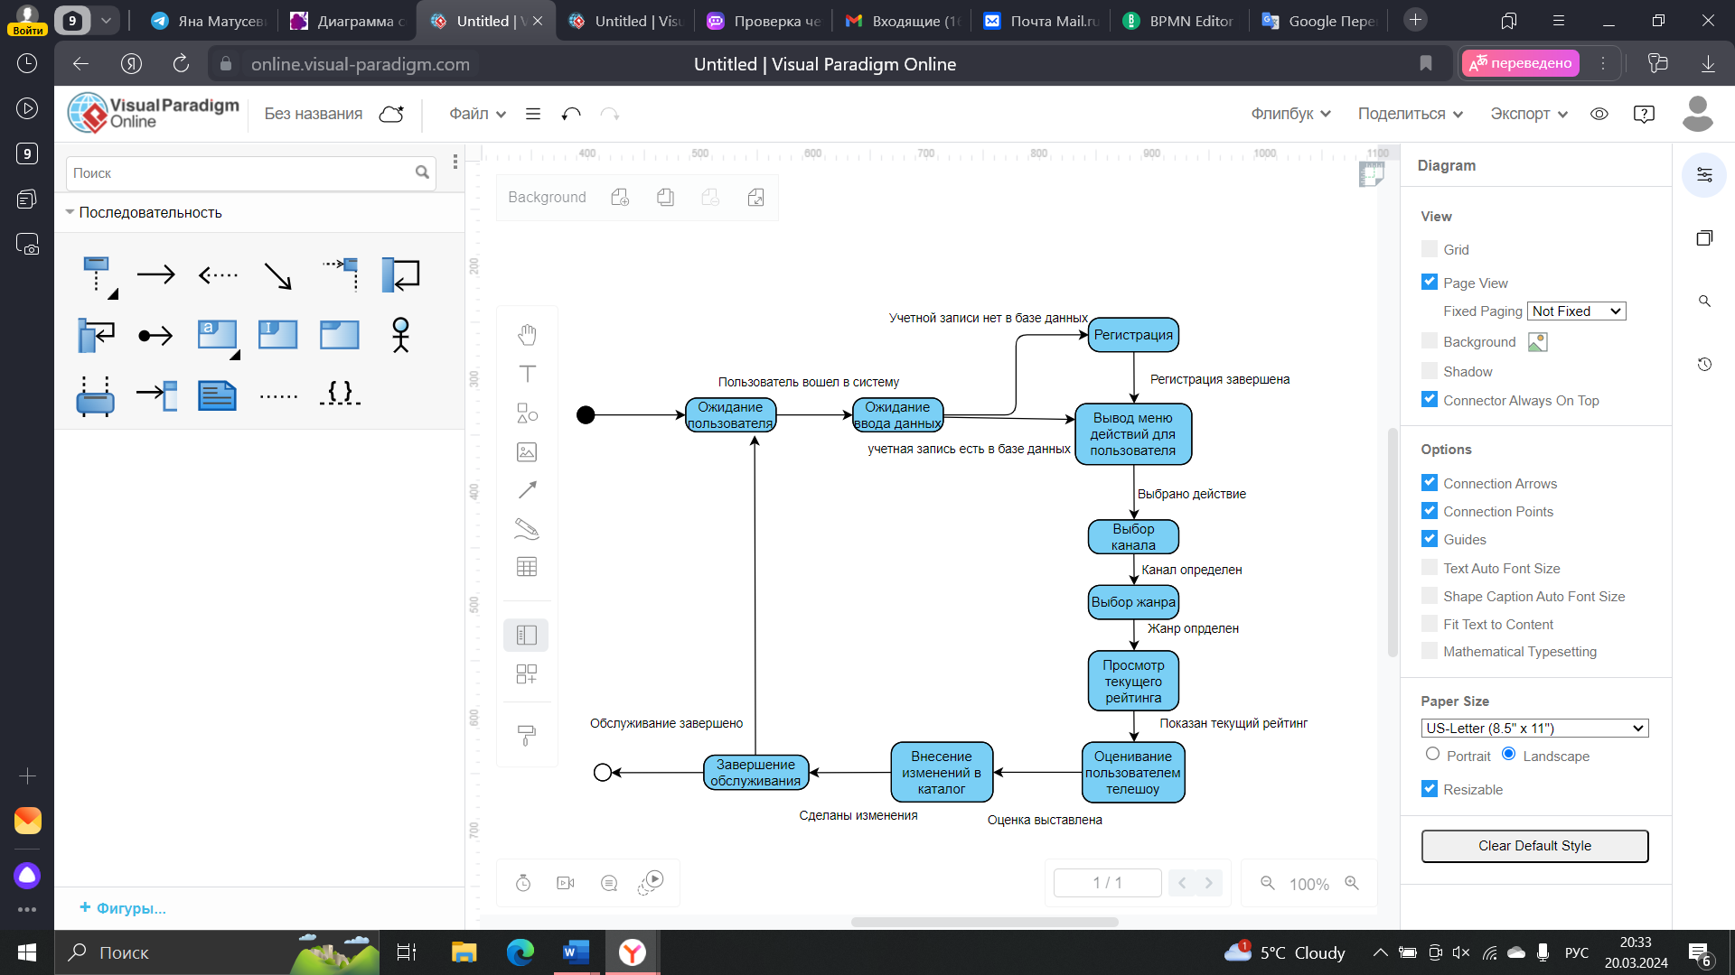

Рисунок 1.10 – UML-диаграмма состояния

Диаграмма последовательности– это тип диаграммы UML, который используется для описания взаимодействия между объектами в рамках некоторой системы. Она показывает, как объекты обмениваются сообщениями и как эти сообщения связаны во времени.На диаграмме последовательности объекты представлены в виде вертикальных линий (столбцов), а сообщения между объектами–в виде стрелок, которые соединяют соответствующие столбцы.Диаграммы последовательностипозволяют увидеть порядок вызова методов и передачу данных между объектами, что помогает понять работу системы и выявить возможные проблемы.

На UML-диаграмме последовательностей (см. рисунок 1.11) в общих чертах изображена основная суть разрабатываемого программного средства. Пользователь вводит данные (пароль и логин). В случае, если данные введены верно, пользователь получает доступ к определенному набору действий, определенных разработчиком. В противном же случае, пользователь будет уведомлен о том, что данные были введены неверно.

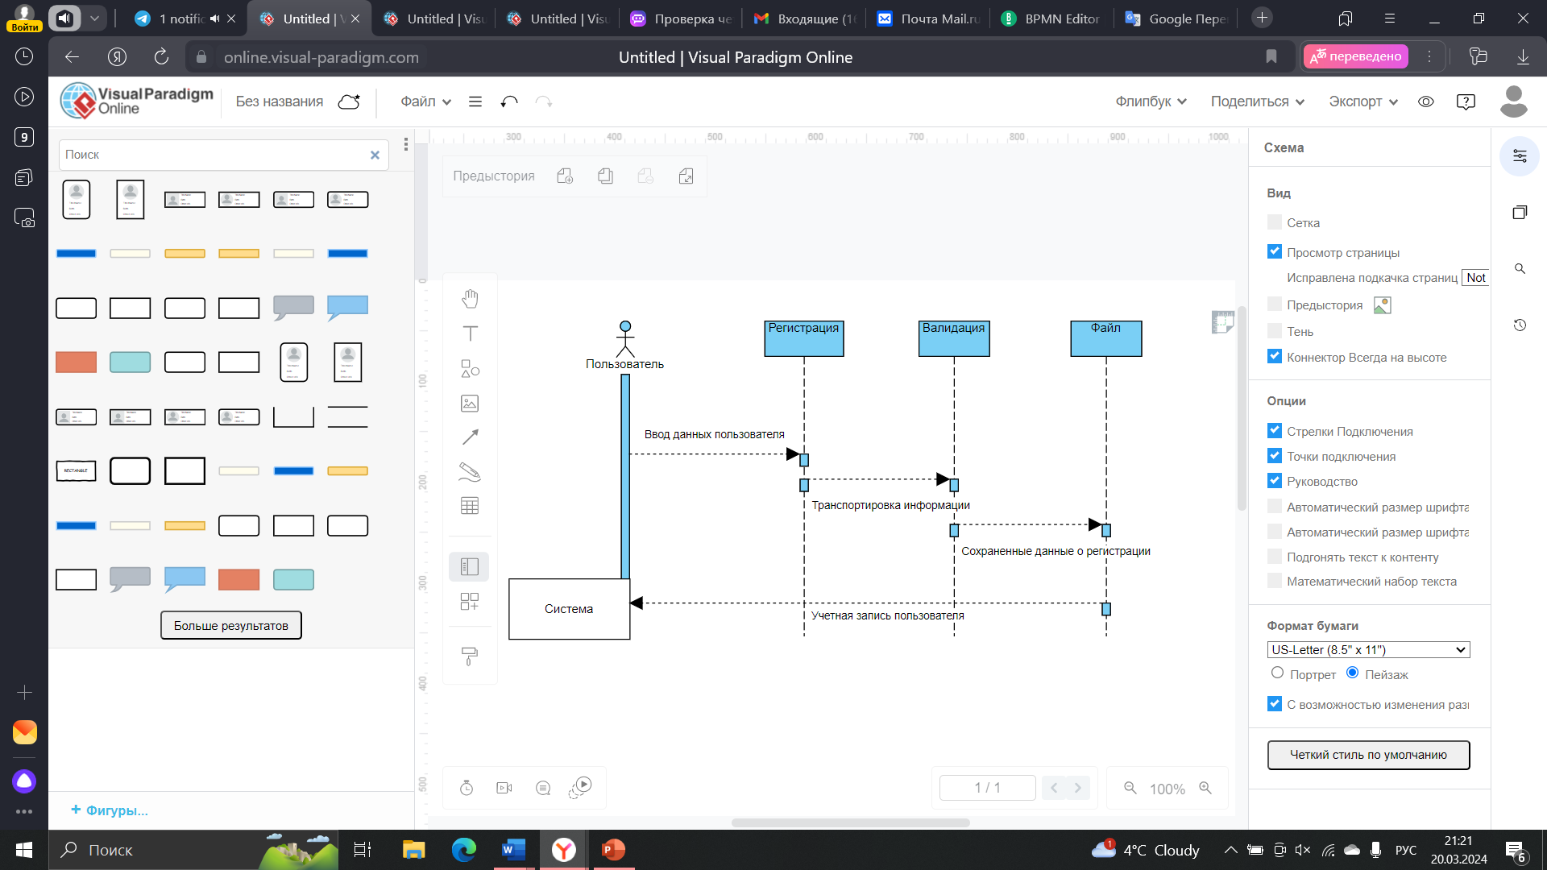

Рисунок 1.11 – UML-диаграмма последовательности

Анализ и моделирование бизнес-процессов, связанных рейтингом телешоу, с использованием диаграмм IDEF0, UML и BPMN, позволяет лучше понять структуру системы, визуализировать модели объектов и процессов, определить потоки информации и выявить возможные узкие места и проблемы в процессе. Использование такого подхода помогает разработчикам создать эффективную и удобную систему оценивания телешоу, которая удовлетворит потребности пользователей и бизнес-процессов.

# 